**Bài 1:** vào link<https://demoqa.com/automation-practice-form>

Tìm xPath của 3 checkbox được khoanh trong ảnh sau, đặt tên và điền xPath vào bảng.



|  |  |  |
| --- | --- | --- |
| **Tên element (tự đặt tên)** | **xPath** | **Note** |
| sportsChkBox | //label[contains(text(),'Sports')]/preceding-sibling::input |  |
| readingChkBox | //label[contains(text(),'Reading')]/preceding-sibling::input |  |
| musicChkBox | //label[contains(text(),'Music')]/preceding-sibling::input |  |
|  |  |  |

**Bài 2:** vào các link sau

Link 1: <https://techydevs.com/demos/themes/html/listhub-demo/listhub/index.html>

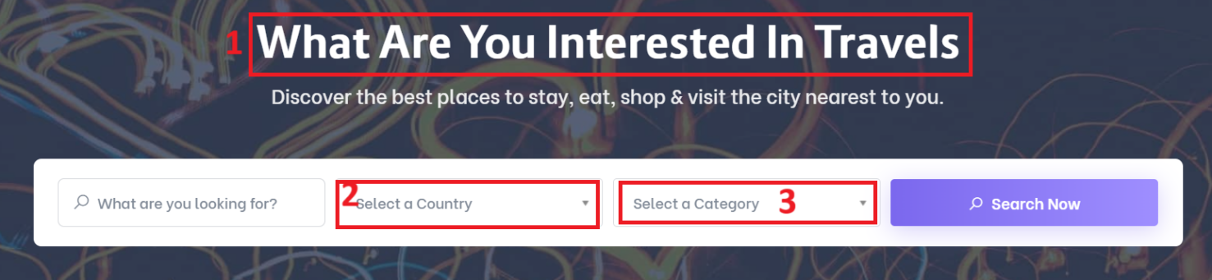

Link 2: <https://demoqa.com/automation-practice-form>

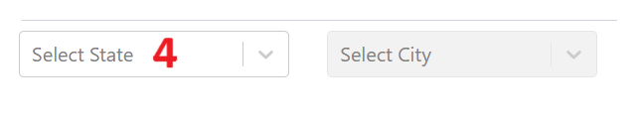

Tìm các xpath của các text 1, drop down list: 2-Select a Country, 3-Select a Category và 4- Select State đặt tên element và điền vào bảng:

|  |  |  |
| --- | --- | --- |
| **Tên element (tự đặt tên)** | **xPath** | **Note** |
| bannerText | //p[contains(text(),'Discover')]/preceding-sibling::h2 |  |
| selectCountryDropdownList | //span[contains(text(),'Select a Country')]//ancestor::div/preceding-sibling::select |  |
| selectCategoryDropdownList | //span[contains(text(),'Select a Category')]//ancestor::div/preceding-sibling::select |  |
| selectStateDropdownList | //div[contains(text(),'Select State')]/parent::div//input |  |